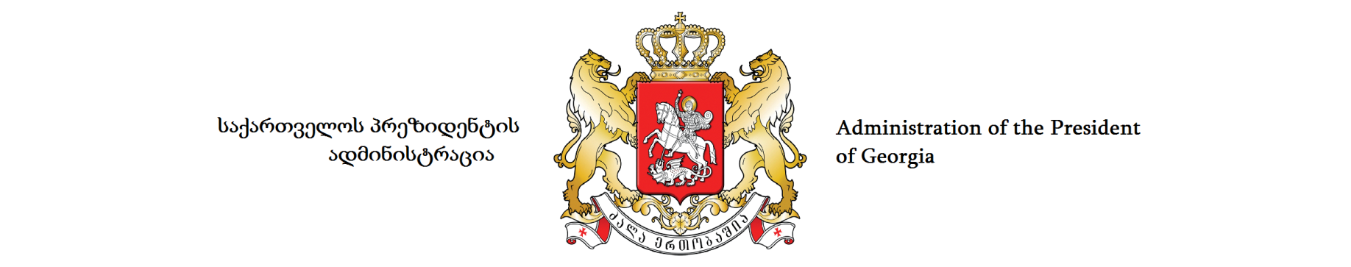

საჯარო მოხელეებისათვის გაცემული შრომითი გასამრჯელო

2024 წლის II კვარტალში ადმინისტრაციის საჯარო მოხელეებისათვის გაცემულმა შრომითმა გასამრჯელომ შეადგინა 927 973 (ცხრაას ოცდაშვიდი ათას ცხრაას სამოცდაცამეტი) ლარი.

შენიშვნა: გარდა ადმინისტრაციის თანამშრომლებისა, ადმინისტრაციის ბიუჯეტიდან ფინანსდება საქართველოს პრეზიდენტის შრომის ანაზღაურება. საქართველოს პრეზიდენტის ყოველთვიური თანამდებობრივი სარგოს განაკვეთი განსაზღვრულია 8 773 (რვა ათას შვიდას სამოცდაცამეტი) ლარის ოდენობით და მასზე სხვა სახის შრომის ანაზღაურება (დანამატი, პრემია) ბიუჯეტიდან არ გაიცემა.

